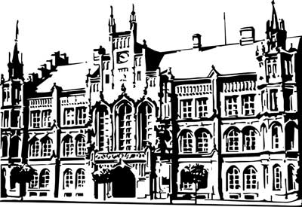 | Město Nový Bydžov  Masarykovo náměstí 1, 504 01 Nový Bydžov  ID schránky v ISDS: 2umb8hk

Objednávka č. 259/2024
na faktuře uvádějte vždy č. objednávky

Objednatel Dodavatel
Město Nový Bydžov Obchodní firma : Martin Spejchal
Masarykovo náměstí 1 Sídlo : 269/
504 01 NOVÝ BYDŽOV Nepolisy
50363 Nepolisy

IČ : 00269247 IČ : 72885360
DIČ : CZ00269247 DIČ :
Plátce DPH
Objednáváme u Vás výměnu podlahy – podkladní vrstvy podlahové krytiny (betonu) v budově Základní školy Karlova, ul. Karla IV.č. p. 209 v Novém Bydžově – třída v přízemí.
Kontaktní osoba pro provádění prací: ředitel ZŠ.
Demontáže a likvidace stávajících vrstev ... 33.600,00 Kč.
Výměna betonu ............................... 158.800,00 Kč (včetně oprav obvodových stěn u podlahy).

Lhůta plnění : 01.07.2024 -31.07.2024
Cena s DPH : 232 804,00Kč
Dne: 13.06.2024

Vyřizuje / tel. :

ODPA | Položka | ZP | ÚZ | ORJ | ORG |  | Kč
3613 | 5171 |  |  |  | 0302 |  | 232 804,00
Předběžnou kontrolu provedl a nárok schválil:
Příkazce operace: 13.06.2024 08:50:57
Správce rozpočtu: |  |  |  |  |  | Datum: 13.06.2024
Akceptace dne 13.06.2024

